**Digitale Schnelltests in Laborqualität – HyPhoX ist für den Innovationspreis Berlin Brandenburg 2023 nominiert**

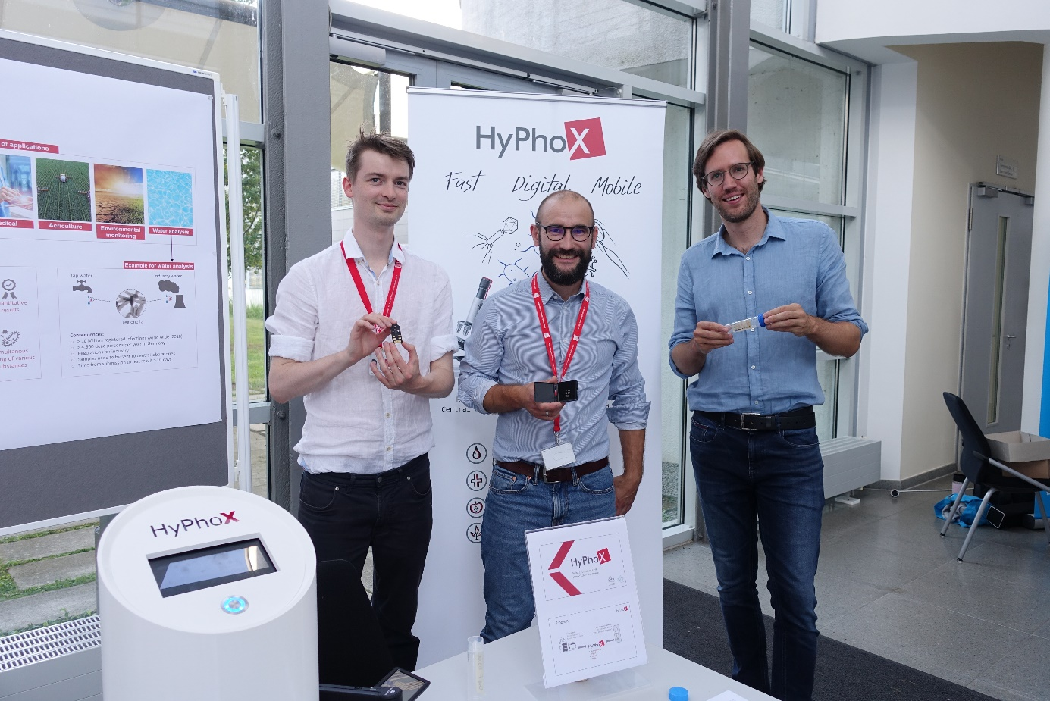

**Bildunterschrift:** Das HyPhoX-Team: Dr. Martin Paul, CTO und Co-Founder, PD Dr. Dr.-Ing. habil. Patrick Steglich, CEO und Co-Founder, und Christoph Schumann, Business Lead.

**Bild:** HyPhoX

**Subheadline:** Nominierung

**Teaser:**

**Wie können Mikroorganismen wie Legionellen schnell, direkt und in Laborqualität in Flüssigkeiten nachgewiesen werden? Ein Gründerteam des Leibniz-Instituts für innovative Mikroelektronik und der TH Wildau entwickelte mit Unterstützung der Bundesanstalt für Materialforschung und -prüfung (BAM) einen digitalen Schnelltest, der Vor-Ort-Analysen in Laborqualität erlaubt. Nun ist HyPhoX für den Innovationspreis Berlin Brandenburg 2023 nominiert.**

**Text:**

Um festzustellen, ob Pathogene, also Mikroorganismen wie Bakterien, Pilze oder Viren im Trinkwasser vorhanden sind, braucht es bislang geschultes Personal. Bisher am Markt erhältliche neuartige Labortechniken beruhen auf Antikörper- oder DNA-basierten Nachweismethoden, wodurch eine Bestimmung von beispielsweise Legionellen innerhalb weniger Stunden möglich ist. Die Messgeräte sind allerdings oft so groß, dass keine Vor-Ort-Analyse oder eine Systemintegration in einen Wasserkreislauf möglich ist. Ein Gründerteam des Leibniz-Instituts für innovative Mikroelektronik / Leibniz Institute for High Performance Microelectronics (IHP) und der Technischen Hochschule Wildau (TH Wildau) entwickelte mit Unterstützung der Bundesanstalt für Materialforschung und -prüfung (BAM) einen digitalen Schnelltest, der Vor-Ort-Analysen in Laborqualität erlaubt: Das Start-up HyPhoX war geboren. Das Team entwickelte seine Unternehmensstruktur und das Produkt im Rahmen der EXIST-Förderung des Bundesministeriums für Wirtschaft und Klimaschutz (BMWK). HyPhoX gewann bereits den Leibniz-Gründerpreis 2021. Nun ist es für den Innovationspreis Berlin Brandenburg 2023 nominiert.

„Es freut uns wirklich sehr, dass wir es unter die zehn Nominierten für den Innovationspreis Berlin Brandenburg geschafft haben. Mit unserem patentierten und für die Massenproduktion optimierten photonischen Biosensor können wir in wenigen Minuten Bakterien, Viren oder Proteine in Flüssigkeiten wie Wasser, Blut und Urin aufspüren. Die KI-gestützte Analyse der Messdaten ermöglicht Unternehmen langfristige Trendanalysen, um so die Prozessüberwachung und Qualitätskontrolle zu optimieren. Unser schuhschachtelgroßes Gerät kann kostengünstig, dezentral und in-line-fähig in industriellen Produktionsanlagen Pathogene detektieren“, sagt PD Dr. Dr.-Ing. habil. Patrick Steglich, CEO und Co-Founder von HyPhoX.

Bei einem positiven Legionellennachweis durch den HyPhoX-Sensor können umgehend Gegenmaßnahmen eingeleitet werden. Das minimiert das Risiko einer weiteren Ausbreitung und trägt zum Gesundheitsschutz und zur Vermeidung hoher Krankheitsfolgekosten bei. Die Probenentnahme, die bisher nur durch speziell geschultes Personal durchgeführt werden konnte, wird nun deutlich vereinfacht. Infolge des daraus resultierenden, effizienteren Personal- und Materialeinsatzes müssen weniger Wasserproben an Zentrallabore verschickt werden. Demzufolge entfallen Kosten für den Probentransport, die energie- und personalintensive Legionellenbebrütung auf Agarplatten sowie die manuellen Laboranalysen. Insbesondere Unternehmen aus der Chemie-, Stahl-, Metall- und Automobilindustrie, deren abwärmelastige Produktionsprozesse große Mengen an Kühlwasser verbrauchen, können davon profitieren.

Die Jury des Innovationspreises Berlin Brandenburg hat aus 111 Bewerbungen zehn Innovationen der Hauptstadtregion für den Innovationspreis Berlin Brandenburg 2023 nominiert. Die Preisverleihung mit Bekanntgabe der Preisträgerinnen und Preisträger findet am 24. November 2023 in Potsdam statt.

**Über den Innovationspreis**

Mit dem Innovationspreis würdigen die beiden Länder Berlin und Brandenburg jährlich innovatives und herausragendes unternehmerisches Schaffen. Mit der Einbindung von Wirtschaftsunternehmen und weiteren Institutionen als private Partnerinnen und Partner ist der Preis zugleich ein Preis der Wirtschaft für die Wirtschaft. Seit erstmaliger Auslobung im Jahr 1984, seit 1992 gemeinsam mit Brandenburg, wurden mehr als 175 Preisträgerinnen und Preisträger aus über 4.450 Bewerbungen ausgezeichnet.

**Weiterführende Informationen**

Informationen zum Innovationspreis Berlin Brandenburg: <https://www.innovationspreis.de/>

Informationen zum Unternehmen HyPhoX: <https://www.hyphox.com/>

**Fachliche Ansprechperson:**

HyPhoX  
Dr.-Ing. habil. Patrick Steglich  
Hochschulring 1  
15745 Wildau  
steglich@hyphox.com

**Ansprechpersonen Externe Kommunikation der TH Wildau:**

Mike Lange / Mareike Rammelt  
TH Wildau  
Hochschulring 1, 15745 Wildau  
Tel. +49 (0)3375 508 211 / -669  
E-Mail: presse@th-wildau.de